Szpital Specjalistyczny im. Stefana Żeromskiego 
Samodzielny Publiczny Zakład Opieki Zdrowotnej
w Krakowie
os. Na Skarpie 66, 31-913 Kraków

Ogłoszenie nr 500017219-N-2017 z dnia 23-08-2017 r.

Centrala Telefoniczna Szpitala
12 644-01-44
Sekretariat Szpitala
12 644- 08-65
FAX
12 644-47-56
e-mail: zeromski@bci.pl
kancelaria@zeromski-szpital.pl
NIP 678-26-80-028
REGON 000630161
www.zeromski-szpital.pl

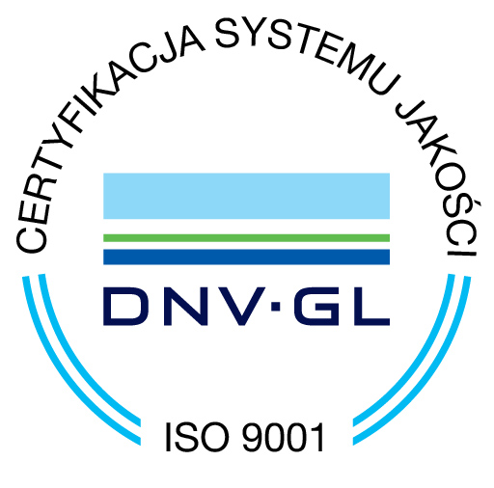
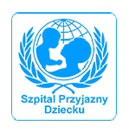

Kraków:
OGŁOSZENIE O ZMIANIE OGŁOSZENIA
OGŁOSZENIE DOTYCZY:
Ogłoszenia o zamówieniu
INFORMACJE O ZMIENIANYM OGŁOSZENIU
Numer: 564482-N-2017
Data: 04/08/2017
SEKCJA I: ZAMAWIAJĄCY
Szpital Specjalistyczny im. Stefana Żeromskiego Samodzielny Publiczny Zakład Opieki Zdrowotnej w Krakowie, Krajowy numer identyfikacyjny 63016100000, ul. os. Na Skarpie 66, 31913 Kraków, woj. małopolskie, państwo Polska, tel. (012) 6441956, e-mail zpubl@interia.pl, faks (012) 6444756.
Adres strony internetowej (url): http://www.bip.krakow.pl/?bip_id=40&mmi=10567
SEKCJA II: ZMIANY W OGŁOSZENIU
II.1) Tekst, który należy zmienić:
Miejsce, w którym znajduje się zmieniany tekst:
Numer sekcji: IV.6
Punkt: 2)
W ogłoszeniu jest: Termin składania ofert lub wniosków o dopuszczenie do udziału w postępowaniu: Data: 2017-08-21, godzina: 10:00,
W ogłoszeniu powinno być: Termin składania ofert lub wniosków o dopuszczenie do udziału w postępowaniu: Data: 2017-08-25, godzina: 9:00,

Zatwierdził
Z- ca Dyrektora ds. Finansowych
mgr Dorota Gołąb - Bełtowicz

